- 在windows系统上安装Nginx
下载地址：http://nginx.org/en/download.html
将其解压到你自己的文件夹中，比如：C:\nginx-1.25.2。注意nginx的解压路径不能存在中文，否则nginx服务会无法正常启动。解压后目录如下：
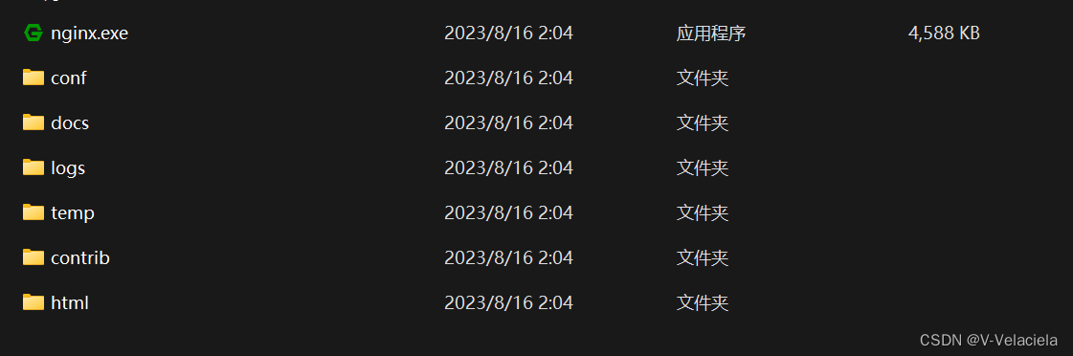

二、启动nginx
方法：运行cmd，使用命令进行操作，不要直接双击nginx.exe，不要直接双击nginx.exe，不要直接双击nginx.exe，这样会导致修改配置后重启、停止nginx无效，需要手动关闭任务管理器内的所有nginx进程，再启动才可以。
- 使用命令到达nginx的加压缩后的目录
cd c:\nginx-1.25.2
- 启动nginx服务，启动时会一闪而过是正常的
start nginx
- 查看任务进程是否存在，敲命令或打开任务管理器都行
tasklist /fi "imagename eq nginx.exe"
如果都没有可能是启动报错了查看一下日志，在nginx目录中的logs文件夹下error.log是日志文件
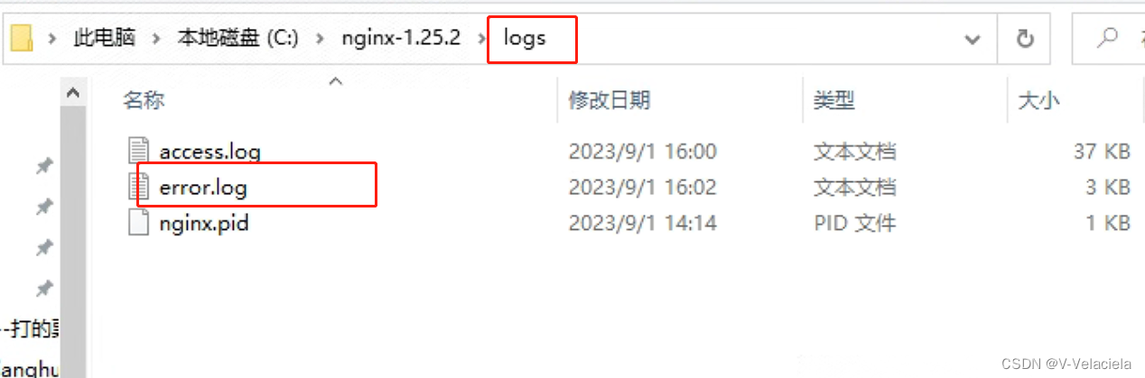
常见的错误：
(1)端口号被占用
(2)nginx文件夹路径含中文
其他错误就详细看log中的描述

三、修改配置文件（直接文件夹点击进去即可，不用dos操作）
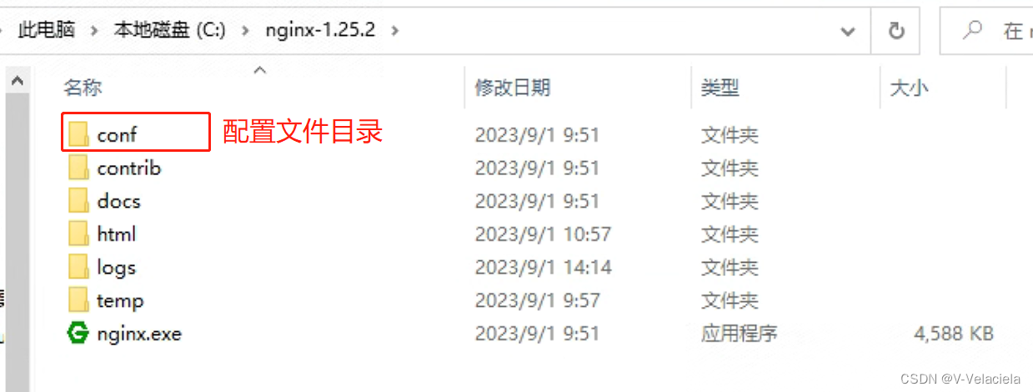
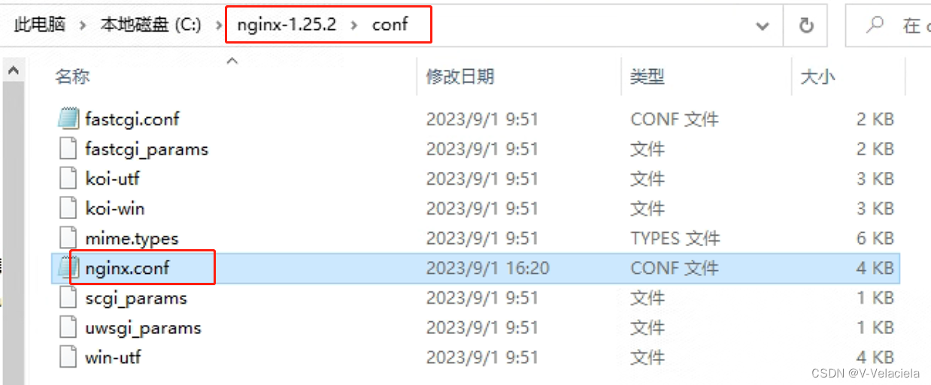
1、在conf目录下找到nginx.conf使用txt文本打开即可，找到server这个节点，修改端口号】
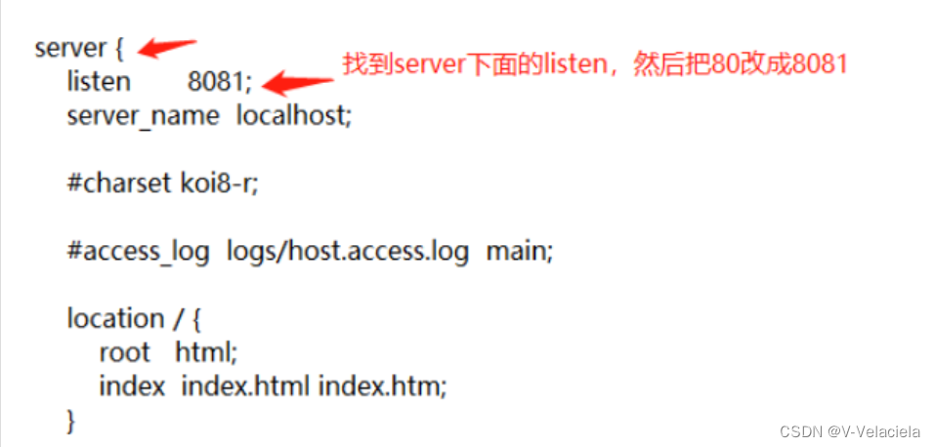
2、修改完成后保存后，使用以下命令重新加载配置文件并重启
.\nginx -s reload
3、之后就打开浏览器访问刚才的域名及端口http://localhost:8800，出现欢迎页就说明部署成功了
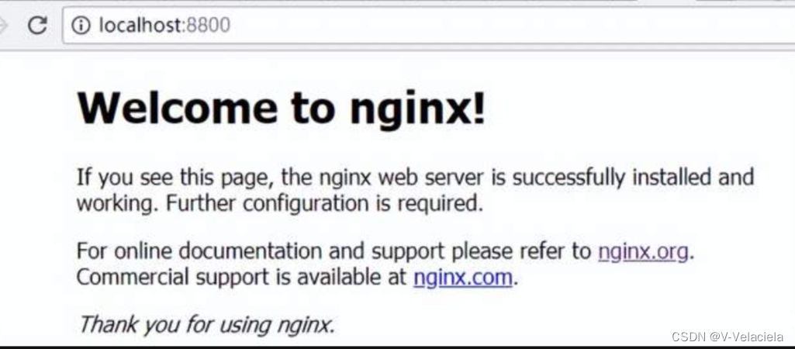

四、打包部署vue3项目
1、打包vue3项目：
npm run build
执行上面命令成功后，会把项目打包并输出到dist目录中
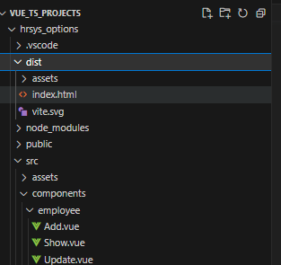
2、把刚刚生成的dist目录都复制到nginx目录下的html目录内
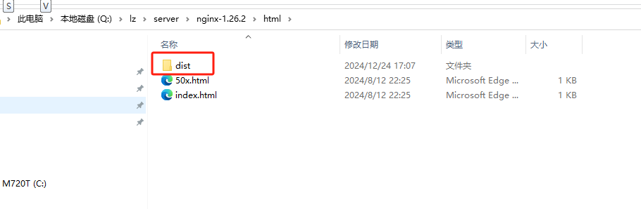
- 修改nginx.conf配置文件（包括Nginx解决了部署Vue项目刷新404问题)
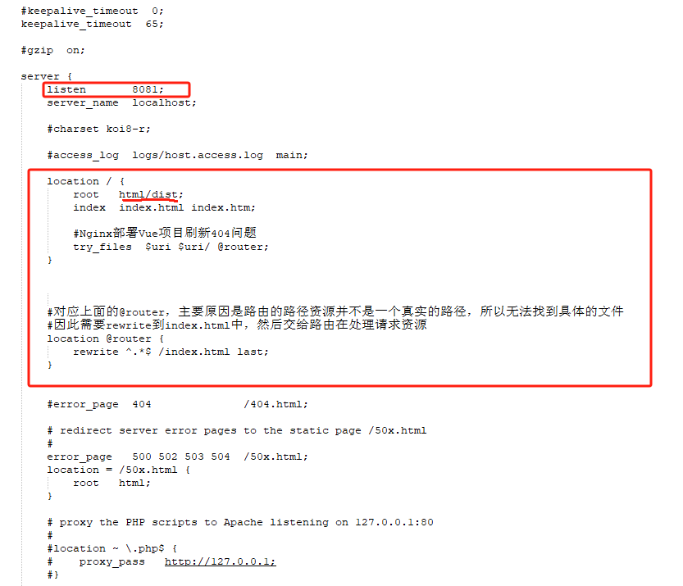

server {
listen 8081;
server_name localhost;

#charset koi8-r;

#access_log logs/host.access.log main;

location / {
root html/dist;
index index.html index.htm;

#Nginx部署Vue项目刷新404问题
try_files $uri $uri/ @router;
}

#对应上面的@router，主要原因是路由的路径资源并不是一个真实的路径，所以无法找到具体的文件
#因此需要rewrite到index.html中，然后交给路由在处理请求资源
location @router {
rewrite ^.*$ /index.html last;
}

#error_page 404 /404.html;

# redirect server error pages to the static page /50x.html
#
error_page 500 502 503 504 /50x.html;
location = /50x.html {
root html;
}

